МИНОБРНАУКИ РОССИИ

*Федеральное государственное бюджетное образовательное учреждение*

*высшего образования*

***«МИРЭА – Российский технологический университет»***

**РТУ МИРЭА**

Отчет по выполнению практической работы №5

**Тема:**

ПРОЕКТИРОВАНИЕ ЛОГИЧЕСКОЙ СХЕМЫ

ДАННЫХ ФУНКЦИОНАЛЬНОЙ ОБЛАСТИ

«УПРАВЛЕНИЕ УВОЛЬНЕНИЯМИ»

Дисциплина: «Проектирование баз данных»

|  |  |
| --- | --- |
| Выполнил студент: | Враженко Д.О. |
| Группа: | ИКБО-50-23 |

Москва – 2025

**Цель**: сформировать навык моделирования логической схемы данных.

**Постановка задачи**: на основе практической работы №4 спроектируйте логическую схему данных в ChartDB (<https://chartdb.io/>). Сделайте описание связей сущностей.

ОСНОВНАЯ ЧАСТЬ

В рамках практической работы для бизнес-процесса «Управление увольнениями» была построена логическая схема данных.

На Рисунке 1 представлена логическая модель данных выбранной функциональной области «Управление увольнениями».

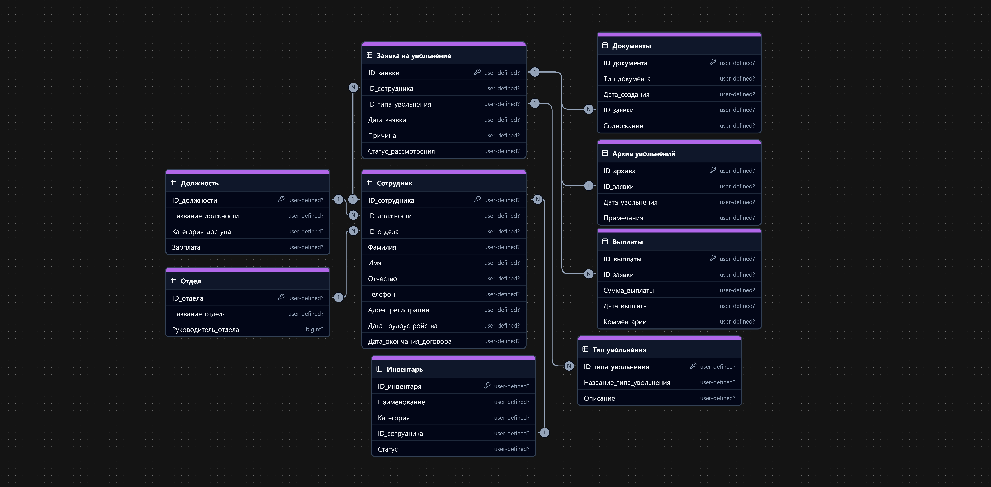Рисунок 1 — Логическая схема данных

В Таблице 1 представлено описание связей между сущностями логической модели данных.

Таблица 1 — Описание связей между сущностями логической модели данных функциональной области «Управление увольнениями»

|  |  |  |  |
| --- | --- | --- | --- |
| **Сущность** | **Связанная сущность** | **Тип связи** | **Описание связи** |
| Сотрудник | Отдел | «Многие к одному» | Каждый сотрудник принадлежит одному отделу. В отделе может быть много со­трудников. |
| Сотрудник | Должность | «Многие к одному» | Каждый сотрудник занимает одну долж­ность. У должности может быть много сотрудников. |
| Сотрудник | Инвентарь | «Многие к одному» | Сотруднику может быть выдано несколь­ко единиц инвентаря. Инвентарь закреп­лен за одним сотрудником. |

Продолжение Таблиицы 1

|  |  |  |  |
| --- | --- | --- | --- |
| **Сущность** | **Связанная сущность** | **Тип связи** | **Описание связи** |
| Сотрудник | Заявка на увольнение | «Многие к одному» | Сотрудник может подать несколько заявок на увольнение. Каждая заявка свя­зана с одним сотрудником. |
| Заявка на увольнение | Тип увольнения | «Один ко многим» | Каждая заявка относится к одному типу увольнения. У типа может быть много заявок. |
| Заявка на увольнение | Документы | «Один ко многим» | К заявке может быть прикреплено несколько документов. Каждый документ связан с одной заявкой. |
| Заявка на увольнение | Архив увольнений | «Один к одному» | После обработки заявка добавляется в ар­хив как одна запись. |
| Заявка на увольнение | Выплаты | «Один ко многим» | По одной заявке может быть проведено несколько выплат. Каждая выплата связа­на с одной заявкой. |

Код диаграммы: ncih